**《客座康复治疗专家》1**

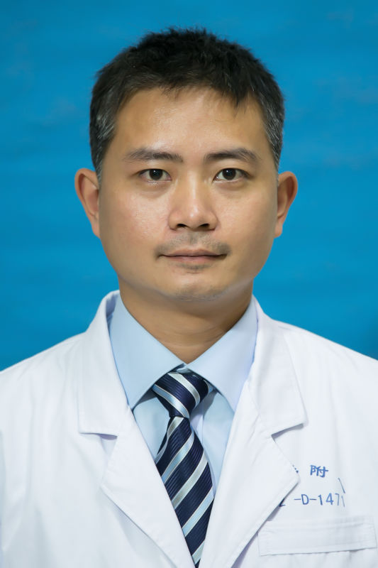**倪志勇** 男,本科，毕业于南华大学临床医学专业，医学学士，专业康复治疗师。2005年就职于南华大学附属第一医院康复医学科，从事康复治疗工作至今。现任中华医学会针刀医学分会委员 、北京康复医学会中西医结合专业委员会，世界中医药学会联合会脊柱健康专业委员会委员 、中国假肢矫形学会会员。国内师承北京、广东、福建、云南、湖南、湖北、广西、上海、江苏、浙江等省多位名师授教手法医学；国外师承澳大利亚生物力学学院Dr Abbie院长学习其生物力学分析、矫正，并系统学习了美式整脊、意大利米兰整骨。擅长中医传统康复与现代康复相结合治疗手法，传承与融合了各种骨骼、肌肉、神经为一体的徒手绿色疗法，根据影像生物力学分析、辅以徒手静态触诊分析及动态触诊分析法，总结出系列中西医相结合的规范治疗骨骼、肌、神经的康复治疗方法。

主攻方向:慢性疼痛处理、颈、肩、腰、腿疼痛，关节运动损伤，骨折术后康复，神经康复，生物力学分析，假肢、矫形器等康复治疗。